ESPACIOS DE PARTICIPACIÓN E INTERACCIÓN COMUNITARIA PARA LA PROMOCIÓN EN SALUD

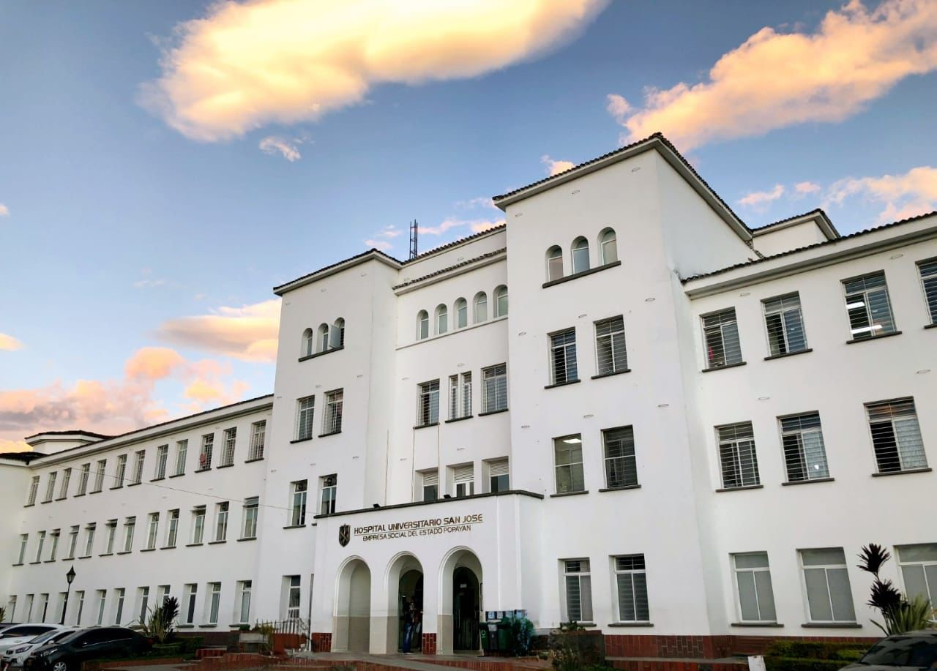

Elaboró:

OFICINA ASESORA DE PLANEACIÓN

POPAYAN 2025

1. INTRODUCCIÓN
El presente informe consolida las acciones desarrolladas por el Hospital Universitario San José de Popayán E.S.E., orientadas a la generación de espacios de participación e interacción con actores comunitarios, con el propósito de fortalecer la promoción en salud, el control social y la articulación institucional con la comunidad.
Estas actividades se desarrollaron a través de diferentes estrategias como jornadas comunitarias, ferias de servicios, espacios educativos, procesos de capacitación y reuniones con representantes de usuarios, permitiendo acercar la institución a la ciudadanía y fomentar la corresponsabilidad en salud.

2. OBJETIVO.
Objetivo general:
Establecer y fortalecer espacios de participación e interacción con actores comunitarios para planear iniciativas que contribuyan a la promoción de la salud y el bienestar de la población.

Objetivos específicos:
- Promover la participación ciudadana en los procesos institucionales
- Socializar el portafolio de servicios del hospital
- Generar procesos educativos en salud y prevención
- Fortalecer el control social y la comunicación con la comunidad.

3. METODOLOGÍA.
Para el desarrollo de estas acciones se implementaron las siguientes estrategias:
- Jornadas comunitarias y educativas
- Ferias de servicios institucionales
- Espacios de capacitación y sensibilización
- Reuniones con la Asociación y Liga de Usuarios
- Instalación de puntos informativos y actividades pedagógicas

4. DESARROLLO DE ACTIVIDADES
🔹 4.1 Jornada de Prevención del Suicidio (09 de septiembre de 2025)
Se desarrolló una jornada institucional liderada por el área de intervención psicosocial, en articulación con responsabilidad social, humanización y entidades externas.
Acciones realizadas:
- Instalación de stand informativo
- Recorridos con carro informativo en servicios hospitalarios
- Charlas educativas sobre salud mental
Temáticas abordadas:
- Prevención del suicidio
- Señales de alerta
- Factores protectores
- Estrategias de apoyo comunitario
Impacto:
Se logró sensibilizar a pacientes, familiares y personal de salud, promoviendo el diálogo abierto sobre salud mental y fortaleciendo redes de apoyo.

🔹 4.2 Jornada “Salud y Valores” (03 de octubre de 2025)
Realizada en la Institución Educativa Francisco de Paula Santander.
Actividades:
- Socialización del portafolio de servicios
- Stand informativo sobre participación ciudadana
- Sensibilización en valores y derechos en salud
- Entrega de material educativo
Impacto:
Se fortaleció la educación en salud en la comunidad educativa y se promovió la participación activa de estudiantes, docentes y familias.

🔹 4.3 Feria de Servicios (16 de octubre de 2025)
Realizada en la Licorera del Cauca, en Popayán.
Acciones:
- Presentación del portafolio institucional
- Socialización del proceso de participación ciudadana
- Interacción directa con la comunidad
Impacto:
Se fortaleció el reconocimiento institucional, la confianza ciudadana y el acceso a la información en salud.

🔹 4.4 Reunión con Asociación y Liga de Usuarios
Espacio de articulación entre la institución y representantes de usuarios.
Temas principales:
- Socialización del Plan de Desarrollo Institucional
- Capacitación en control social
- Proyección de infraestructura (torre de oncología)
- Necesidades de la comunidad
Problemáticas identificadas:
- Uso y administración del parqueadero
- Funcionamiento de la casa de paso
- Necesidad de mayor información institucional
- Preocupaciones sobre manejo organizacional
Compromisos:
- Fortalecer el trabajo conjunto con la comunidad
- Mejorar los canales de comunicación
- Acompañamiento a la liga de usuarios
- Continuar procesos de capacitación
Impacto:
Se consolidó un espacio de diálogo directo, promoviendo la participación activa y la construcción conjunta de soluciones.

5. RESULTADOS
- Generación de múltiples espacios de interacción comunitaria
- Mayor conocimiento del portafolio de servicios del hospital
- Fortalecimiento del proceso de participación ciudadana
- Sensibilización en temas clave de salud (especialmente salud mental)
- Identificación de necesidades comunitarias reales
- Fortalecimiento del control social

6. CONCLUSIONES
Las acciones desarrolladas evidencian el compromiso del Hospital Universitario San José de Popayán con la promoción de la salud y la participación comunitaria.
Se logró establecer espacios efectivos de interacción con actores comunitarios, permitiendo no solo la socialización de información, sino también la identificación de problemáticas y la construcción conjunta de soluciones.
La articulación con la comunidad fortalece la confianza institucional y contribuye al mejoramiento continuo de los servicios de salud.

7. RECOMENDACIONES
- Continuar fortaleciendo los espacios de participación comunitaria
- Implementar estrategias permanentes de educación en salud
- Mejorar la comunicación entre la institución y los usuarios
- Dar seguimiento a las problemáticas identificadas
- Fortalecer el acompañamiento a la Liga de Usuarios
- Promover más actividades en entornos educativos y comunitarios

8. CIERRE
El Hospital Universitario San José de Popayán reafirma su compromiso con la promoción de la salud, la participación ciudadana y el fortalecimiento del vínculo con la comunidad, contribuyendo al bienestar integral de la población caucana.

